今日动态

**2023.5.24星期四 天气 阴**

**本周主题：我有一双小小手（四）**

1. **来园情况**

**出勤：今天25位小朋友来园，3位小朋友请假。最近咳嗽、发热、流鼻涕等生病的小朋友尽量在家里休息哦～**

**二、区域游戏**

|  |  |  |
| --- | --- | --- |
| **/Users/apple/Desktop/IMG_5402.JPGIMG_5402** | **/Users/apple/Desktop/IMG_5403.JPGIMG_5403** | **/Users/apple/Desktop/IMG_5411.JPGIMG_5411** |
| **诺诺在玩磁力片。** | **康康在玩巧虎益智游戏** | **夏夏和浩浩在益智区玩建构的游戏** |
| **/Users/apple/Desktop/IMG_5413.JPGIMG_5413** | **/Users/apple/Desktop/IMG_5412.JPGIMG_5412** | **/Users/apple/Desktop/IMG_5414.JPGIMG_5414** |
| **一一和涂涂在玩磁力片** | **李梓沫和冯怀瑾在玩穿的游戏** | **笑笑和依依在图书区玩手偶** |

**三、户外游戏—挖沙**

**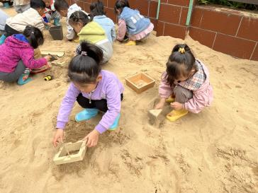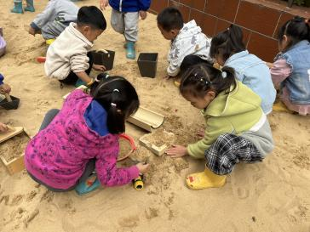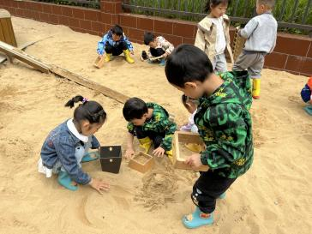**

**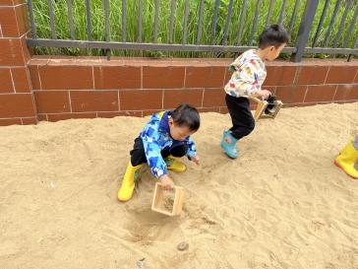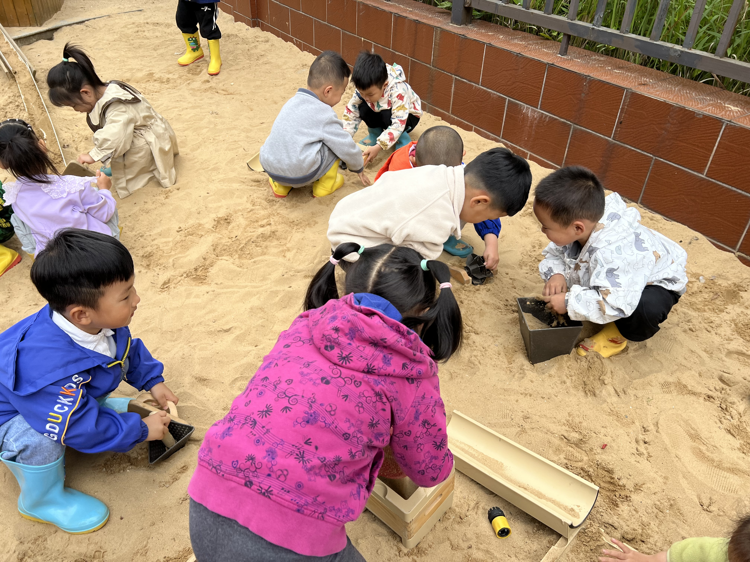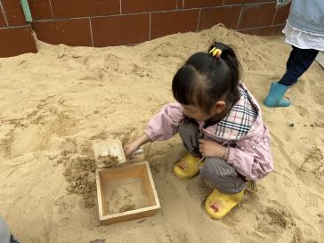**

1. **小制作**

**今天我们一起制作了海底世界的粘土作品，制作前小朋友和小伙伴一起商量，我想要制作关于海底世界的哪个部分，有的孩子说想要制作小鱼，有点孩子说想要做水草等，于是孩子们分工合作，两幅海底世界制作完成了～**

**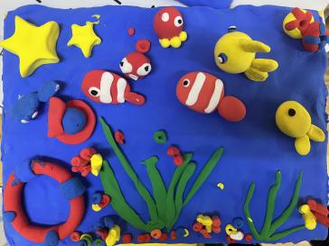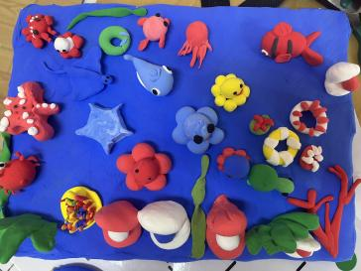**

**五、温馨提示**

**1.庆祝六一儿童节我们准备的是“趣味走秀”和“趣味游乐场”，其中“趣味走秀”是需要幼儿准备cosplay服装，然后六一当天会和同伴在幼儿园T台走秀，cosplay的服装家长们可以和幼儿商量好，准备起来。**

**2.今天发放的调查表，请家长帮助孩子用图文结合的形式记录下来，明天带来。**